Les professions médicales et paramédicales

Qu’est ce qu’une profession de santé ?

Les métiers des professionnels de la santé recouvrent l’ensemble des professions réglementées par le code de la santé publique ainsi que les autres intervenants de la production de services de santé c’est-à-dire : les aides soignantes, les ambulanciers, les agents hospitaliers et les psychologues notamment. Au total, ce sont environ 1 650 000 professionnels qui étaient représentés en France métropolitaine en 2000.

Les différentes professions existantes au sein des professions médicales et paramédicales.

Médecine nucléaire

Médecine physique et de réadaptation
Médecine thermale hydrologie et climatologie médicale
Médecine du travail
Médecine tropicale pathologie infectieuse et tropicale
Mésothérapie
Néphrologue
Neuropsychiatre
Neurochirurgien
Neurologue
Ophtalmologiste
Orthodontiste
Orthopédiste
Orthophoniste
Orthoptiste
Ostéopathe
Oto-rhino-laryngologiste
Pathologie du sommeil et de la vigilance
Pédiatre
Pédicure
Pédicure - podologue
Pharmacien consultant
Phlébologue
Phoniatrie
Pneumologue
Professions paramédicales
Psychanalyste
Psychiatre
Psychologue
Psychothérapeute
Radiologue
Radiothérapeute oncologie
Rhumatologue
Sage-femme
Stomatologue
Thérapeute - Sophrologue
Urologue
Vétérinaire
Acupuncteur
Agent hospitalier
Aide soignante
Allergologue
Ambulancier
Anatomo-pathologiste
Anesthésiste
Angéiologue
Biologiste
Cancérologue
Cardiologue
Chiropraticien
Chirurgiens :
- Chirurgien cardio vasculaire et thoracique
- Chirurgien de la face et du cou
- Chirurgien de la main
- Chirurgien-dentiste
- Chirurgien général
- Chirurgien infantile
- Chirurgien maxillo facial
- Chirurgien orthopédique traumatologie
- Chirurgien plastique reconstructrice et esthétique
- Chirurgien urologique
- Chirurgien viscéral
Dermatologue
Dermatologue - vénérologue
Diabétologue nutrition
Diététicien
Endocrinologue
Gastro-entérologue
Gériatrie gérontologie maladies des personnes âgées
Gynécologue - obstétricien
Homéopathe
Infirmier
Maladies du sang hématologie
Masseur - kinésithérapeute
Médecin généraliste
Médecine aérospatiale
Médecine et biologie du sport
Médecine interne
Médecine légale expertises

Les salaires moyens :

Les revenus des professions libérales de santé dépendent de l’évolution de la tarification des actes, de la démographie et des politiques menées pour réduire les dépenses dans ce domaine.

- Revenus annuels des médecins : 73000 euros en 2002.
Cela correspond à une moyenne car les généralistes gagnent aux alentours de 61000 euros par an alors que pour les spécialistes cela se situe autour de 85000 euros (parfois beaucoup plus…)

- Revenus annuels des chirurgiens – dentistes : 61000 euros en 2000
- Revenus annuels des infirmiers : 29000 euros
- Revenus annuels des masseurs – kinésithérapeute : 28000 euros
- Revenus annuels des psychiatres libéraux : 48000 euros

Depuis 1993 leur pouvoir d’achat a augmenté de 2,1 % par an en moyenne.

Démographie des professions médicales et paramédicales :

Si l’on considère l’année 2001 on observe les chiffres suivants :

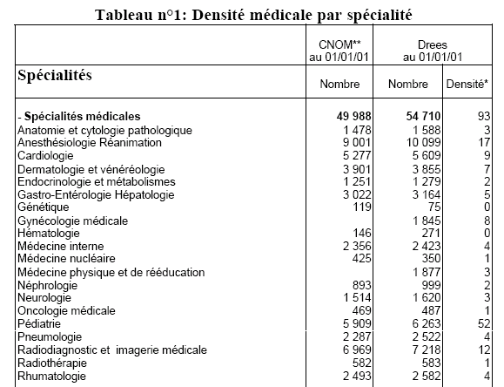

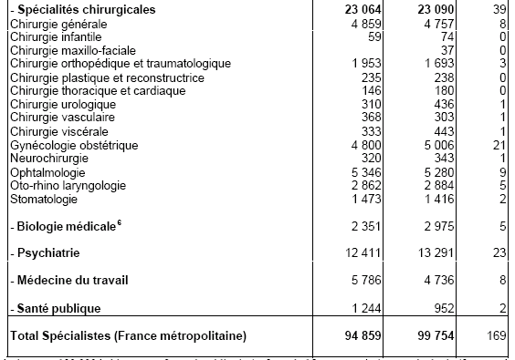

Le tableau qui suit récapitule les effectifs de quelques professions de santé ainsi que leur taux de croissance, la part de femmes ainsi que l’âge moyen constatés en 2005 :

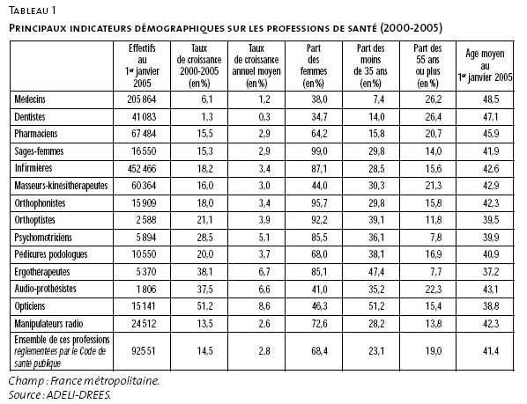

On peut donc dire qu’il y a eu une augmentation globale du nombre de personnes appartenant à la catégorie « professions de santé »
Globalement, on constate une progression toujours marquée du nombre des professionnels de santé (notamment pour les professions paramédicales dont le taux de croissance annuel est supérieur à 3%), à l’exception de la profession de dentiste et les chirurgiens-dentistes dont l’évolution est plus lente.
Cependant cette progression s’accompagne d’un net vieillissement pour certaines professions
Particulièrement pour les médecins, les masseurs - kinésithérapeutes et les pharmaciens.

Pour avoir une représentation un peu plus visuelle voici une représentation graphique des médecins actifs en fonction de leur âge :

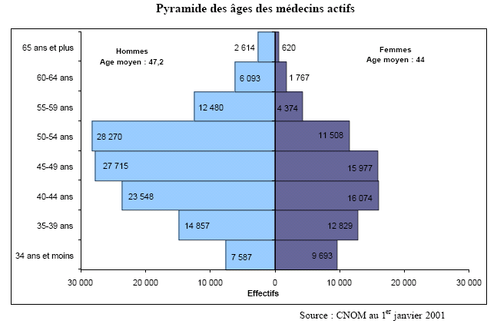
C’est donc chez les 45-54 ans qu’on trouve le nombre le plus important de médecins en activité.

Si l’on cherche à évaluer l’évolution des âges de cette catégorie, on obtient le graphique suivant :
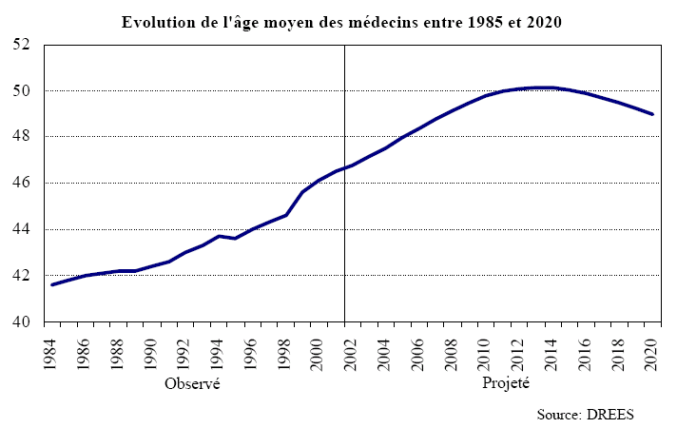
Si l’on s’intéresse à l’évolution des effectifs des médecins :

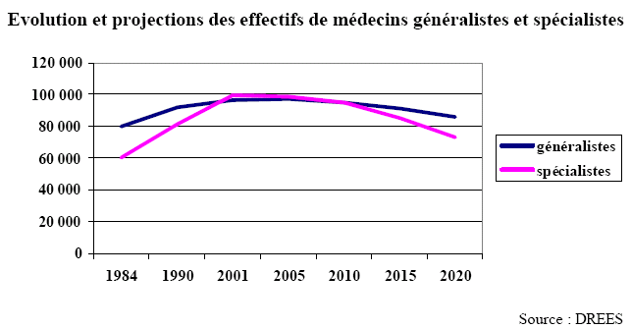

Jusqu’en 2010 le nombre de médecins (environ 200 000) restera constant et avec une proportion quasi identique de généralistes et de spécialistes. Par contre, à partir de cette date, le nombre tendra à décroître (environ 160 000) avec une baisse beaucoup plus rapide du nombre de médecins spécialistes (de 100 000 à 76 000).

En ce qui concerne les femmes :

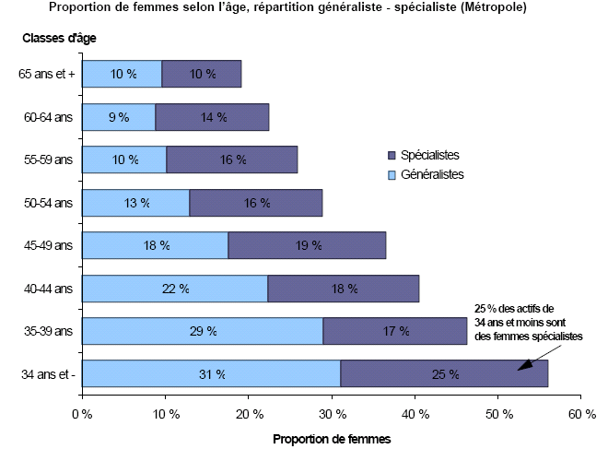

On remarque que plus le praticien est jeune et plus la proportion de femmes augmente.
Il y a néanmoins toujours plus de généralistes que de spécialistes.
C’est chez les 60-64 ans que le nombre de femmes est le moins important.

Donc, concernant la répartition par sexe on observe une féminisation sensible au fil des années.

BILAN :

La population des professions médicales et paramédicales voit son nombre croître d’année en année, il en va de même pour la proportion de femmes (68%) qui ont actuellement, généralement moins de 34 ans.
De plus, cette population est vieillissante : en 2010 la moyenne d’âge des médecins sera de 50 ans ; cela durera pendant 5 à 10 ans puis cette moyenne aura tendance à diminuer.
En 2005, on a une moyenne d’âge de 42 ans.
Enfin, on tend vers le déclin du nombre de spécialistes par rapport au nombre de généralistes.

Répartition géographique :

Répartition des omnipraticiens (y compris MEP) libéraux par bassin de vie en 2005

Les professions de santé : leurs devoirs

- Thérapeute
- Confident
- Secret professionnel
- Respect de la dignité de la personne
- Respect d’un code de déontologie
- Soigner
- Prévenir

CCL : On pourrait peut-être jouer sur le secret, l’affectif, la prévention pour les atteindre

Les professions de santé : habitudes et vie collective

La presse médicale et des professions de santé
- 8 professionnels de santé sur 10 lisent au moins un titre adhérant au SNPM
- Le temps de lecture moyen est de 50 minutes.

CCL : la presse notamment médicale pourrait être un moyen d’atteindre ces catégories professionnelles.
L'influence de la marque sur la prescription médicale

- A l'initiative du SNPM, de l'Association des agences conseils en communication santé et de la Fédération nationale de l'information médicale, une enquête a été réalisée et elle a montré qu'il existe des relations significatives entre les produits les plus prescrits et le fait de les avoir vus beaucoup cités dans la presse.
- Plus un médicament fait de la publicité, plus il est perçu comme dynamique.
- La publicité contribue en effet pour une part importante au statut du médicament, en complément des leaders d'opinion de la profession, essentiellement les hospitalo-universitaires.

CCL : La marque apparaît comme indispensable aux yeux des professions médicales et paramédicales il est donc essentiel de la mettre en valeur et de communiquer dessus pour les sensibiliser.
Le dynamisme semble également être un critère à exploiter.
Enfin, on pourrait envisager d’agir, de sensibiliser en premier lieu les leaders d’opinion de ces professions pour atteindre le reste.

Existence de club d’associations

SNPM

APTN - Association des Praticiens en Thérapeutiques Naturelles

De nombreuses associations d’infirmiers :
- A.D.I.I.L.A ( Association Des Infirmières et Infirmiers Libéraux de l'Albigeois)
- A.E.E.I.B.O (Association des Enseignants et des Ecoles d'Infirmiers de Bloc opératoire)
- A.F.E.D.I (Association Francophone Européenne des Diagnostics Interventions et Résultats Infirmiers)
- A.F.D.S (Association Francaise des Directeurs de Soins)
- A.I.S.O.I.F (Association des d'Infirmiers(ères) de Salle d'Opération et des Infirmiers(ères) en Formation )
- A.N.F.I.I.D.E (Association Nationale Française des Infirmiers et Infirmières Diplômés et Etudiants)

…

Le rôle de proximité du pharmacien d’officine, centré aujourd’hui sur de la bonne dispensation du médicament, pourrait connaître des évolutions sous réserve d’une démarche volontariste.

CONCLUSION :

POTENTIEL

C’est une cible assez restreinte (1 650 000 personnes) bien qu’elle soit en constante augmentation, il ne faut donc pas destiner son produit uniquement à elle, il ne doit pas être trop spécifique ; néanmoins elle peut avoir un rôle de prescripteur donc peut contribuer à une large diffusion.

Ces professions ont un fort pouvoir d’achat, un prix trop bas n’est donc pas vraiment adapté.

Cependant, il faut qu’il puisse être justifié par des qualités particulières identifiables qui peuvent être démontrées et prouvées.

Il est prouvé que plus on a un revenu élevé, plus le pourcentage de dépenses pour l’alimentation est faible mais globalement on dépense plus. De plus, les revenus conditionnent les choix alimentaires (plus ils sont élevés et plus on observe une alimentation de qualité et de plus en plus riche en fruits et légumes).

Il ne faut donc surtout pas négliger l’aspect nutritionnel et la qualité du produit que l’on souhaite leur proposer. D’autant plus que toutes ces professions côtoient un certain nombre de personnes par jour, qu’elles sont respectées et écoutées (car proches de leurs patients) puisqu’elles sont en rapport avec la santé elles peuvent donc avoir un rôle de prescripteurs.

ACCESSIBILITE

Pour pouvoir toucher cette cible « Professions médicales et paramédicales », il faut avoir une marque forte, qui ait une réelle identité et un véritable positionnement.

Le produit devra avoir un certain dynamisme, avoir des caractéristiques plutôt féminines (dont la douceur), il serait intéressant de cultiver le secret, l’intimité, l’affectif. Il devra pouvoir être recommandé. Pourquoi ne pas proposer un produit qui préviendrait contre quelque chose ?

Ce produit ne devra pas être trop agressif ni trop en rupture et devra respecter leur code déontologique.

Il ne faut surtout pas négliger l’aspect nutritionnel et la qualité du produit que l’on souhaite leur proposer.

Des études prouvent que l’alimentation représente ce que l’on a envie d’atteindre, ce que l’on voudrait être ; une bonne image du produit est donc indispensable pour pouvoir être écouté et entendu par cette cible.

Pour atteindre plus précisément cette cible, on pourrait orienter la communication vers les leaders d’opinion de ces professions notamment les hospitalo-universitaires (effectivement, le poids nutritionnel a nettement moins d’importance que l’image des aliments et l’influence des groupes).

On peut également agir en faisant de la publicité dans la presse (médicale si c’est possible), ce moyen de communication sera nettement plus efficace que la télévision voire la radio.

Enfin, il pourrait être intéressant de contacter les responsables d’associations (car chaque personne appartenant à la catégorie socio professionnelle « Professions médicales et paramédicales » adhère à au moins une association de sa catégorie.)

CRITICITE

Cible restrictive et à double tranchant car soit le produit leur plait et elle le diffuse largement soit elle ne l’apprécie pas et dans ce cas elle va également communiquer largement sur son aspect négatif.

Le code déontologique qu’elle se doit de respecter peut limiter les catégories de produits à leur proposer mais surtout il faut bien prendre garde de ne pas l’outrepasser car cela aurait des retombées très néfastes.

Enfin, le fait que la plupart des personnes appartenant à cette catégorie socioprofessionnelle aient un budget professionnel commun à leur budget personnel peut apparaître comme un frein à la consommation puisque généralement de grosses sommes sous forme de crédits sont engagées, néanmoins il apparaît que ce ne soit pas dans la catégorie alimentaire que ce frein soit exercé. Au contraire, le budget alimentaire a une part importante en partie parce que cette cible est soucieuse de s’alimenter sainement et de manière équilibrée (en effet, comme cité précédemment : bien que les dépenses soit plus importantes pour des revenus élevés en ce qui concerne l’alimentation, le pourcentage de dépense consacré à cette dernière est moins important que pour des personnes ayant de faibles revenus).

BIBLIOGRAPHIE :

- Sites Internet :
http://www.sante.gouv.fr/ondps/synthese_rapport2005.pdf
http://www.ladocumentationfrancaise.fr/rapports-publics/024000643/index.shtml
http://www.ac-creteil.fr/sms/adresses/professions.htm
http://www.anemf.org/La-Medicale-de-France.html
http://www.infirmiers.com/actu/detail_actu.php?id_news=978

http://www.lentreprise.com/dossier/7.453.html

http://www.anemf.org/

- APTN - Association des Praticiens en Thérapeutiques Naturelles ...
- ADELI- DREES
- INSEE
- CNOM
- Rapport Berland

